PMproject Admin Panel - Fejlesztői Dokumentáció

PMproject Admin Panel - Fejlesztői Dokumentáció 1
Bevezetés 4
Rendszerkövetelmények 4
Architektúra 4
Alkalmazás funkciói 4
1. Bejelentkezés és hitelesítés 4
2. Posztok kezelése 4
3. Edzőtermek kezelése 5
4. Felhasználók kezelése 5
Osztálystruktúra 5
Fő osztályok: 5
UI Komponensek 6
XAML Struktúra 6
Stílusok 7
Autentikáció és jogosultságkezelés 7
JWT Autentikáció 7
Jogosultságellenőrzés 7
API kommunikáció 8
HttpClient konfiguráció 8
Főbb API végpontok 9
Hibakezelés 9
Jövőbeli fejlesztési lehetőségek 10
1. Architektúra javítása 10
2. Funkcionalitás bővítése 10
3. Technikai fejlesztések 10
4. UI/UX fejlesztések 11

Bevezetés
A PMproject Admin Panel egy WPF alapú adminisztrációs alkalmazás, amely lehetővé teszi az adminisztrátorok számára a háttérrendszer felügyeletét és kezelését. Az alkalmazás kifejezetten adminisztrátorok számára készült, és megfelelő jogosultságokkal rendelkező felhasználók számára érhető el.
Az alkalmazás a következő fő funkciókat biztosítja:
- Felhasználók kezelése
- Posztok kezelése
- Edzőtermek (helyek) kezelése
- Üzenetküldés felhasználóknak

Rendszerkövetelmények
- Platform: Windows (WPF alkalmazás)
- Keretrendszer: .NET Framework
- Külső függőségek:
  - Newtonsoft.Json - JSON adatok kezelésére
  - System.IdentityModel.Tokens.Jwt - JWT tokenek kezelésére
- Háttérrendszer: RESTful API (https://localhost:7285/)

Architektúra
Az alkalmazás kliens-szerver architektúrát követ:
- Kliens réteg: WPF felhasználói felület
- Kommunikációs réteg: HttpClient osztály a REST API-val való kommunikációhoz
- Adatréteg: DTO osztályok a szervertől kapott adatok kezelésére
Az alkalmazás MVVM (Model-View-ViewModel) mintát követ részlegesen, bár a teljes szeparáció nincs megvalósítva (a kód behind-first megközelítést alkalmaz).

Alkalmazás funkciói

1. Bejelentkezés és hitelesítés
Az alkalmazás JWT (JSON Web Token) alapú hitelesítést használ. A bejelentkezéskor:
- Felhasználónév és jelszó elkérése
- Autentikációs kérés küldése a szervernek
- JWT token fogadása és tárolása
- Token alapú jogosultságellenőrzés (Admin szerepkör)

2. Posztok kezelése
Funkciók:
- Posztok listázása
- Posztok törlése
- Felhasználónevek megjelenítése a posztokhoz kapcsolódóan
- Képek megjelenítése (Base64 kódolással)

3. Edzőtermek kezelése
Funkciók:
- Edzőtermek listázása
- Edzőtermek törlése
- Edzőtermek adatainak módosítása (név, cím, leírás, stb.)

4. Felhasználók kezelése
Funkciók:
- Felhasználók listázása
- Felhasználók törlése
- Üzenetek küldése felhasználóknak

Osztálystruktúra

Fő osztályok:

MainWindow
Ez az alkalmazás fő ablaka, ami a teljes alkalmazáslogikát tartalmazza. Felelős a:
- Felhasználói felület kezeléséért
- API kérések küldéséért
- Adatok megjelenítéséért
- Eseménykezelésért

DTO (Data Transfer Objects) osztályok
Ezek az osztályok a szerver és kliens közötti adatátvitelt biztosítják:
- LoginResponseDto: Bejelentkezési válasz adatait tárolja (token)
- PostDto: Posztok adatait tárolja (azonosító, cím, leírás, kép, stb.)
- CommentDto: Kommentek adatait tárolja
- PlaceDto: Edzőtermek adatait tárolja (azonosító, név, cím, leírás, stb.)
- UserDto: Felhasználók adatait tárolja (azonosító, felhasználónév, email)

Segédosztályok
- Base64ToImageConverter: IValueConverter implementáció, ami a Base64 kódolt képeket BitmapImage objektumokká alakítja

UI Komponensek

XAML Struktúra
Az alkalmazás a következő fő UI paneleket tartalmazza:
- navBar: Navigációs sáv
  - Posztok, Edzőtermek, Felhasználók gombok
  - Kijelentkezés gomb
  - Bejelentkezett felhasználó megjelenítése
- mainGrid: Bejelentkezési panel
  - Felhasználónév és jelszó beviteli mezők
  - Bejelentkezés gomb
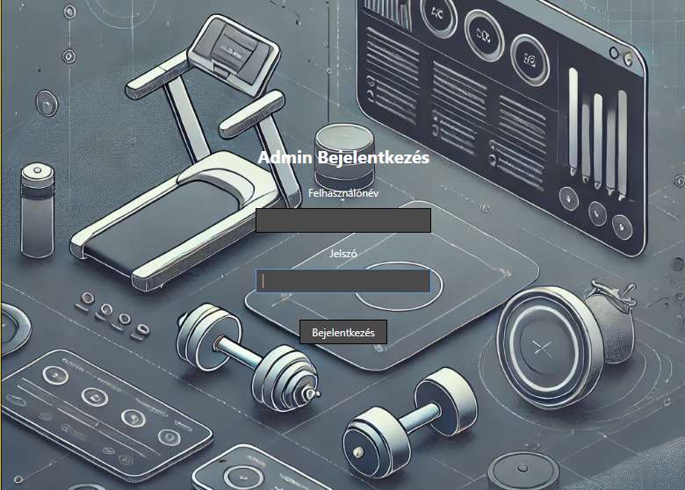
- topPanel: Posztok listázása
  - Posztok megjelenítése kártyákként
  - Törlés gomb minden poszthoz
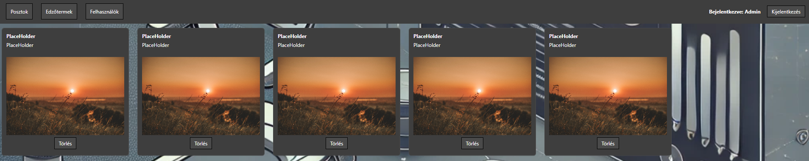
- gymPanel: Edzőtermek listázása
  - Edzőtermek megjelenítése kártyákként
  - Törlés és módosítás gombok
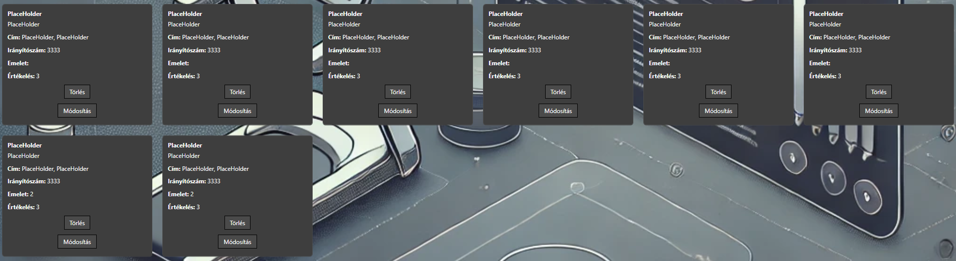
- usersPanel: Felhasználók listázása
  - Felhasználók megjelenítése kártyákként
  - Törlés és üzenetküldés gombok
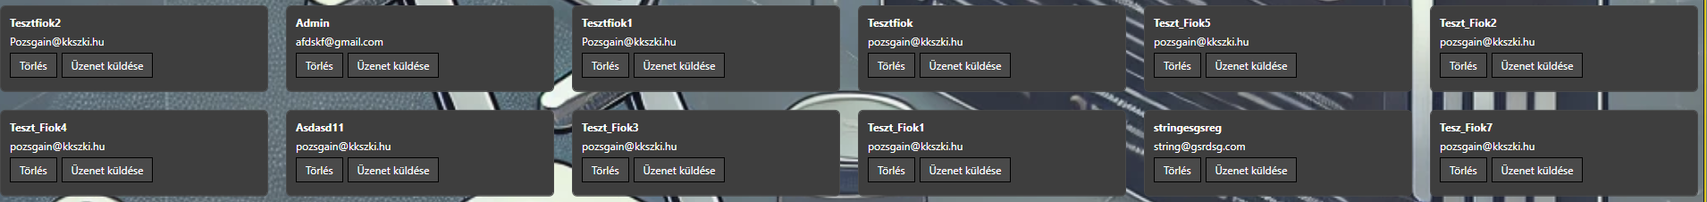

Stílusok
Az alkalmazás előre definiált stílusokat használ a következő elemekhez:
- Button
- TextBox
- PasswordBox
- TextBlock
- ListView
- PostCardStyle (Border)
- GymCardStyle (Border)

Autentikáció és jogosultságkezelés

JWT Autentikáció
Az alkalmazás JWT tokent használ a felhasználó azonosítására:
- Bejelentkezéskor a szerver egy JWT tokent küld vissza
- Az alkalmazás a _jwtToken változóban tárolja ezt a tokent
- Minden további API kéréshez csatolja az Authorization fejlécben
- A token tartalmazza a felhasználó szerepkörét és azonosítóját

Jogosultságellenőrzés
Az alkalmazás csak Admin szerepkörrel rendelkező felhasználók számára engedélyezi a hozzáférést:

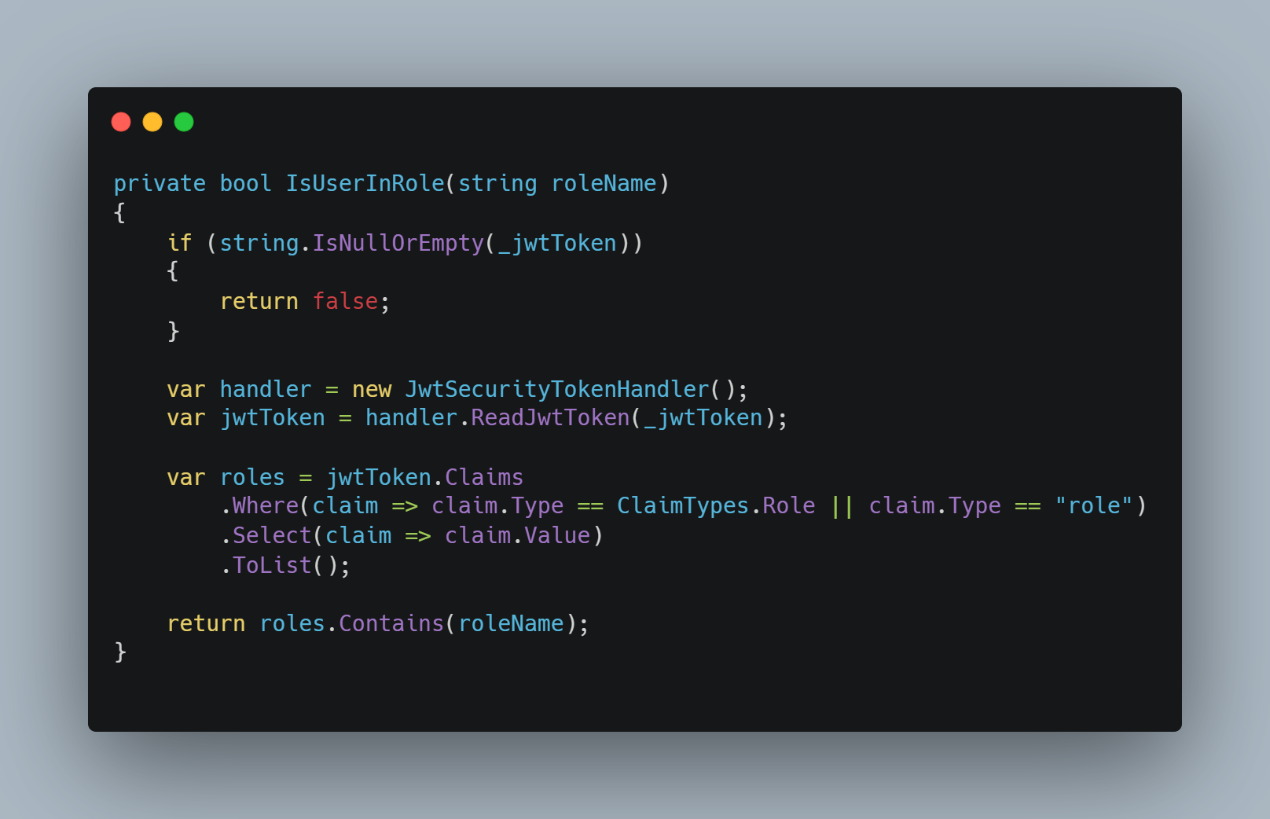API kommunikáció

HttpClient konfiguráció
Az alkalmazás HttpClient osztályt használ a szerverrel való kommunikációhoz:

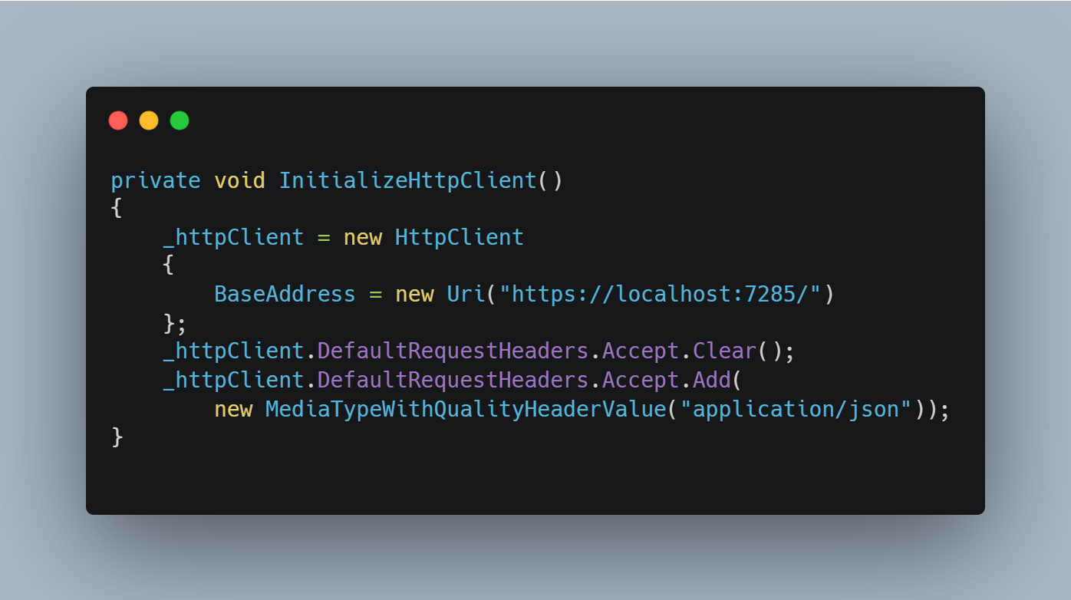Főbb API végpontok
Végpont | Metódus | Funkció
auth/login | POST | Bejelentkezés
auth/users | GET | Felhasználók lekérdezése
auth/users/{id} | DELETE | Felhasználó törlése
auth/sendMessage | POST | Üzenet küldése
Posttable/GetAllPostsWithComments | GET | Posztok lekérdezése
Posttable/DeletePost | POST | Poszt törlése
PlaceTable/GetAllPlaces | GET | Edzőtermek lekérdezése
PlaceTable/DeletePost/{id} | DELETE | Edzőterem törlése
PlaceTable/EditPlaceData/{id} | PUT | Edzőterem adatainak módosítása
User/GetUsernameById/{id} | GET | Felhasználónév lekérdezése azonosító alapján

Hibakezelés
Az alkalmazás try-catch blokkokat használ a kivételek kezeléséhez. A hibaüzeneteket MessageBox-okban jeleníti meg:
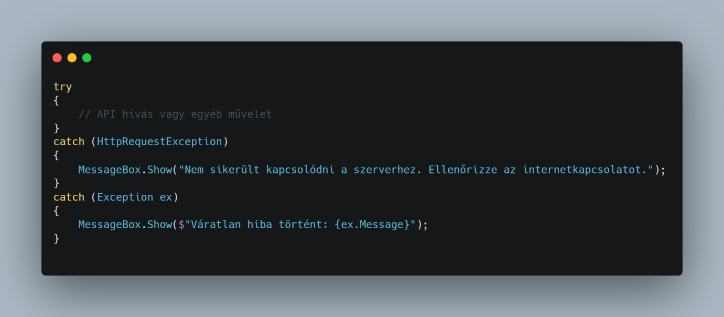A szerver válaszainak hibakódjait is kezeli:

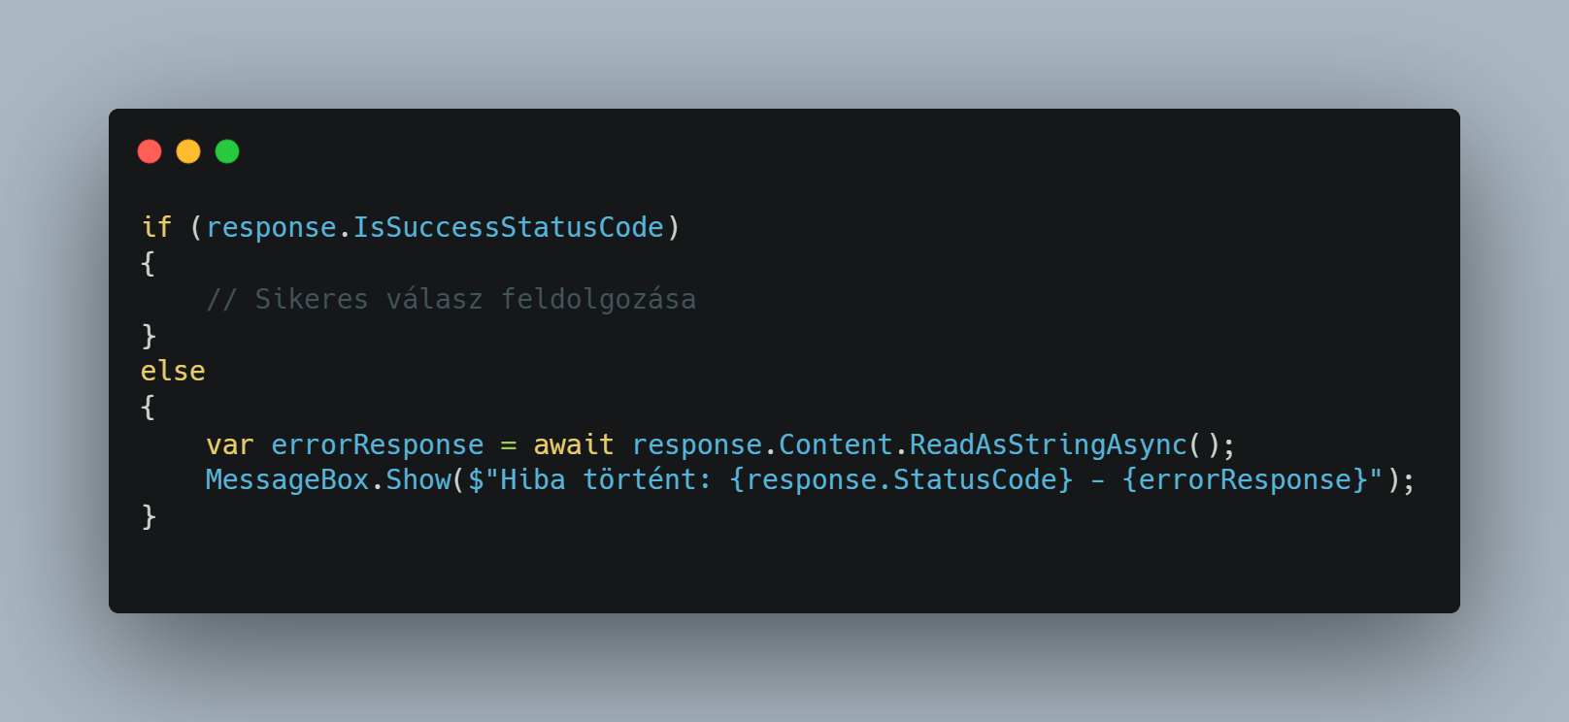Jövőbeli fejlesztési lehetőségek

1. Architektúra javítása
- Teljes MVVM minta implementálása
- Függőségi injektálás bevezetése
- Kód szeparáció javítása (logika leválasztása a UI-ról)

2. Funkcionalitás bővítése
- Posztok létrehozása és szerkesztése
- Felhasználók létrehozása és szerkesztése
- Részletes felhasználói statisztikák megjelenítése
- Jogosultságok finomhangolása

3. Technikai fejlesztések
- API kommunikáció optimalizálása
- Offline mód támogatása
- Teljesítmény optimalizálása nagyobb adatmennyiség esetén
- Egységtesztek írása

4. UI/UX fejlesztések
- Témák támogatása (világos/sötét mód)
- Reszponzív elrendezés javítása
- Fejlett szűrési és keresési lehetőségek
- Drag-and-drop funkciók bevezetése

